 | Jurusan Teknologi Informasi Politeknik Negeri Malang  Jobsheet-8: PHP - Form Upload  Mata Kuliah Desain dan Pemrograman Web  Pengampu: Tim Ajar Desain dan Pemrograman Web  Oktober 2023

Topik
- Konsep Form Upload dengan PHP dan Jquery

Tujuan

Mahasiswa diharapkan dapat:
- Mahasiswa mampu membuat form upload menggunakan PHP
- Mahasiswa mampu membuat form upload menggunakan jQuery

Perhatian
Jobsheet ini harus dikerjakan step-by-step sesuai langkah-langkah praktikum yang sudah diberikan. Soal dapat dijawab langsung di dalam kolom yang disediakan dengan menggunakan PDF Editor.

Pendahuluan
File Upload
File upload dalam PHP adalah proses mengunggah file dari komputer pengguna ke server web. Ini berguna dalam banyak kasus, seperti saat pengguna ingin mengunggah gambar profil, dokumen, atau media lainnya ke situs web Anda. Untuk melakukan ini, Anda dapat menggunakan elemen HTML <input type="file> bersama dengan PHP untuk mengelola proses pengunggahan.
Berikut adalah langkah-langkah umum untuk mengimplementasikan file upload dalam PHP:
Buat formulir HTML untuk mengunggah file:

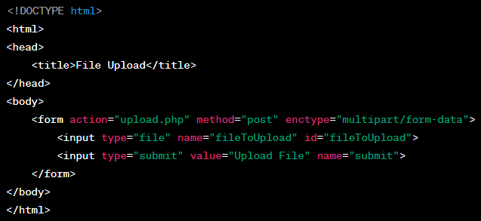
Buat skrip PHP (upload.php) untuk mengelola pengunggahan file:
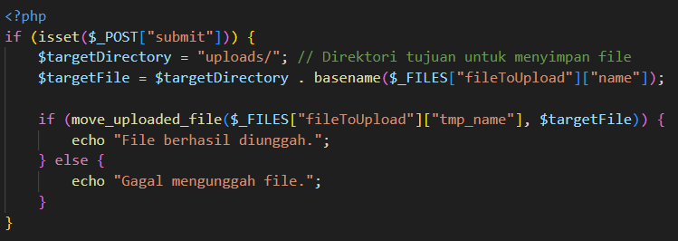
Di atas, kita melakukan beberapa langkah penting:
- Membuat formulir HTML dengan elemen <input type="file> yang memungkinkan pengguna memilih file yang ingin diunggah.
- Mengatur atribut enctype formulir menjadi "multipart/form-data" agar file dapat diunggah.
- Ketika pengguna mengklik tombol "Upload File," data formulir akan dikirim ke upload.php.
- Di upload.php, kita memeriksa apakah pengguna telah mengklik tombol submit ($_POST["submit"]) dan kemudian menentukan direktori tujuan untuk menyimpan file.
- move_uploaded_file() digunakan untuk memindahkan file dari direktori sementara (temp) ke direktori tujuan yang telah ditentukan.
- Pesan yang sesuai (berhasil atau gagal) akan ditampilkan ke pengguna.
Pastikan Anda memiliki direktori uploads yang ada di server Anda, dan berikan izin yang sesuai agar PHP dapat menyimpan file di sana.

Praktikum 1. Upload File
Langkah | Keterangan
1 | Buatlah satu file baru di dalam direktori dasarWeb, beri nama form_upload.php.
2 | Ketikkan ke dalam file form_upload.php tersebut kode di bawah ini.
3
4 | Simpan file tersebut, kemudian buka browser dan jalankan localhost/dasarWeb/ form_upload.php. Apa yang anda pahami dari script pada file tersebut. Catat di bawah ini pemahaman anda. (soal no 1.1)  - Form sebelum ada file yang diinput  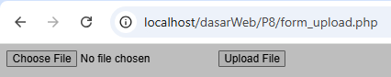  - Form saat di klik Choose File yang harus memilih file yang akan di upload  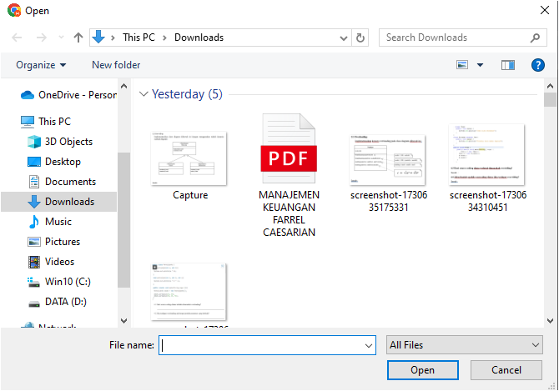  - Form setelah diinputkan file gambar  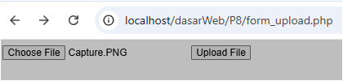  - Form setelah diklik upload file, maka outputnya seperti pada gambar  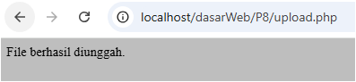  - Folder yang berhasil diunggah maka akan muncul seperti pada gambar    Bagian HTML ini berfungsi untuk membuat sebuah formulir unggah file, yaitu :  - action="upload.php" : Ketika formulir ini dikirim (disubmit), data yang ada di dalamnya akan dikirim ke file PHP bernama upload.php.  - enctype="multipart/form-data" : Atribut ini sangat penting untuk mengirimkan data file.  - <input type="file"> : Elemen ini memungkinkan pengguna untuk memilih file dari komputer mereka yang ingin diunggah.  - <input type="submit"> : Tombol ini ketika ditekan akan mengirimkan data formulir ke server.  Bagian PHP ini berfungsi untuk memproses file yang diunggah, yaitu :  - if (isset($_POST["submit"])) { : Kode ini memeriksa apakah formulir telah dikirim.  - $targetDirectory = "uploads/"; : Menentukan folder tempat file yang diunggah akan disimpan.  - $targetFile = $targetDirectory . basename($_FILES["fileToUpload"]["name"]); Membuat nama lengkap file yang akan disimpan di server.  - move_uploaded_file() : Fungsi ini digunakan untuk memindahkan file sementara (yang disimpan di server saat proses unggah) ke lokasi yang ditentukan.  - echo : Menampilkan pesan sukses atau gagal tergantung hasil proses unggah.  Secara keseluruhan, kode ini memungkinkan pengguna untuk memilih file dari komputer mereka dan mengunggahnya ke server. File yang diunggah akan disimpan di folder uploads.
5 | Ubah isi dari file upload.php tersebut dengan kode di bawah ini.  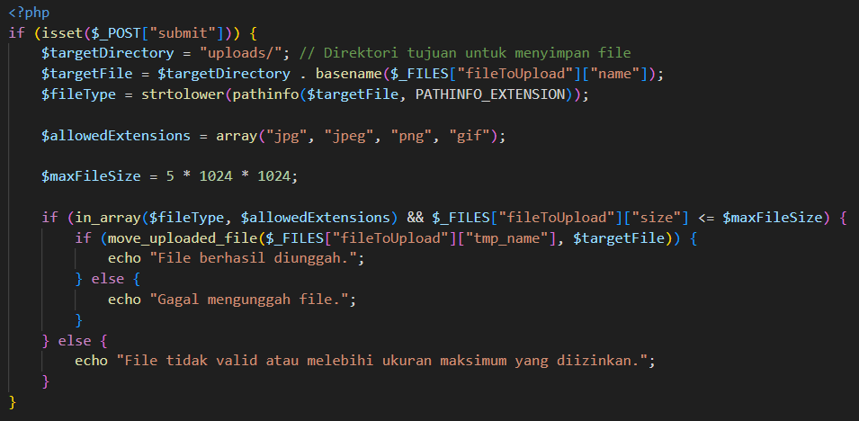
6 | Simpan file tersebut, kemudian buka browser dan jalankan localhost/dasarWeb/form_upload.php . Apa yang anda pahami dari penggunaan script tersebut. Catat di bawah ini pemahaman anda. (soal no 1.2)  - Form sebelum ada file yang diinput  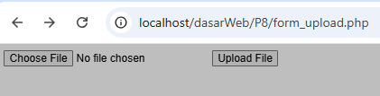  - Form setelah diinputkan file pdf  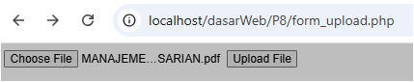  - Form setelah di klik upload file kemudian diinputkan file pdf yang memiliki ukuran besar maupun diinputkan tidak berisi file, maka outputnya seperti pada gambar  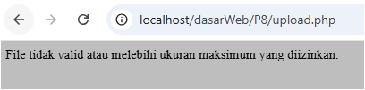  - Form setelah di klik upload file, kemudian diinputkan file gambar yang memiliki ukuran kecil, maka outputnya seperti pada gambar  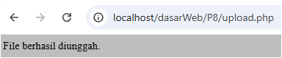  - Folder yang berhasil diunggah maka akan muncul seperti pada gambar  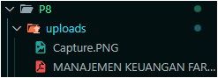  Berikut penjelasan dari setiap bagiannya, yaitu:  - if (isset($_POST["submit"])) {:  Bagian ini memeriksa apakah ada data yang dikirimkan dari formulir HTML melalui metode POST dengan nama "submit". Jika ada, maka kode di dalam kurung kurawal akan dijalankan. Ini menandakan bahwa pengguna telah menekan tombol "Upload" pada formulir.  - $targetDirectory = "uploads/";:  Menentukan lokasi di server tempat file yang diunggah akan disimpan. Dalam hal ini, file akan disimpan dalam folder bernama "uploads".  - $targetFile = $targetDirectory . basename($_FILES["fileToUpload"]["name"]);:  Membuat nama lengkap file yang akan disimpan di server, termasuk path lengkapnya. basename() digunakan untuk mengambil nama asli file yang diunggah.  - $fileType = strtolower(pathinfo($targetFile, PATHINFO_EXTENSION));:  Mendapatkan ekstensi file (misalnya, jpg, png) dalam bentuk huruf kecil.  - $allowedExtensions = array("jpg", "jpeg", "png", "gif");:  Membuat daftar ekstensi file yang diizinkan untuk diunggah. Dalam hal ini, hanya file dengan ekstensi jpg, jpeg, png, atau gif yang diperbolehkan.  - $maxFileSize = 5 * 1024 * 1024;:  Menentukan ukuran maksimum file yang diizinkan untuk diunggah. Dalam contoh ini, ukuran maksimalnya adalah 5 MB.  - if (in_array($fileType, $allowedExtensions) && $_FILES["fileToUpload"]["size"] <= $maxFileSize) {:  Memeriksa apakah ekstensi file yang diunggah ada dalam daftar ekstensi yang diizinkan dan apakah ukuran file tidak melebihi batas maksimum. Jika kedua kondisi terpenuhi, maka file akan diunggah.  - if (move_uploaded_file($_FILES["fileToUpload"]["tmp_name"], $targetFile)) {:  Memindahkan file sementara dari server ke direktori tujuan yang telah ditentukan. Jika berhasil, maka file berhasil diunggah.  - echo "File berhasil diunggah."; atau echo "Gagal mengunggah file.";:  Menampilkan pesan sesuai dengan hasil proses pengunggahan.  - echo "File tidak valid atau melebihi ukuran maksimum yang diizinkan.";:  Menampilkan pesan jika file yang diunggah tidak valid atau terlalu besar.
7 | Soal 1.3: Tambahkan script langkah 5 untuk membuat file gambar thumbnail dengan ukuran lebar 200 dan tinggi mengikuti perubahan secara otomatis. Catat di sini apa yang anda amati dari penambahan kode program di atas. (soal no 1.3)  - Form sebelum ada file yang diinput  - Form setelah diinputkan file gambar dalam bentuk png  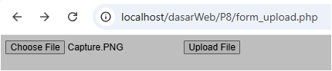  - Form setelah di klik upload file, maka output nya seperti pada gambar yang terjadi implicit  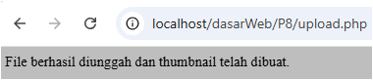
8 | Ubah isi dari file upload.php tersebut dengan kode di bawah ini.  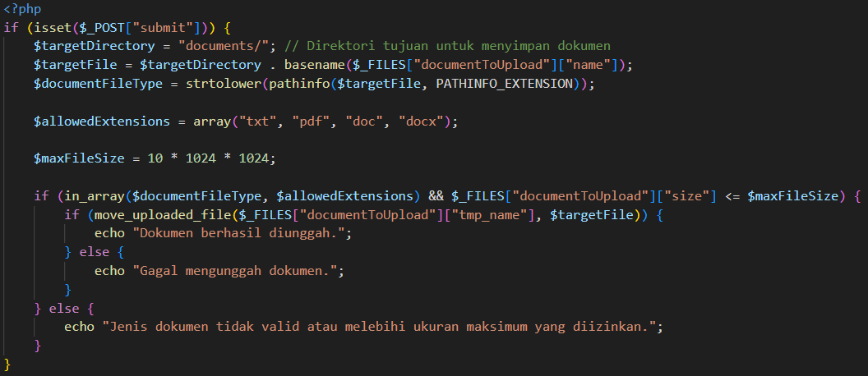
9 | Simpan file tersebut, kemudian buka browser dan jalankan localhost/dasarWeb/form_upload.php . Apa yang anda pahami dari penggunaan script tersebut. Catat di bawah ini pemahaman anda. (soal no 1.4)

Praktikum 2. Multi Upload File
Langkah | Keterangan
1 | Buatlah satu file baru di dalam direktori dasarWeb, beri nama form_multiupload.php.
2 | Ketikkan ke dalam file form_multiupload.php tersebut kode di bawah ini.
3 | 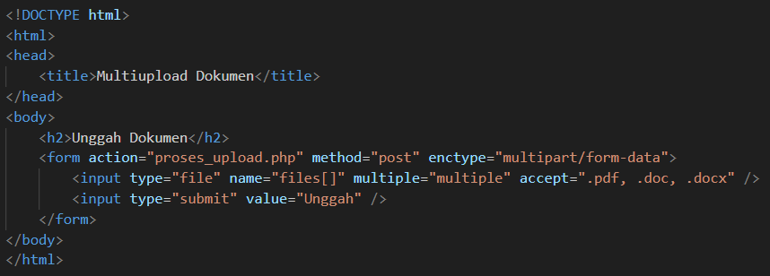  proses_upload.php  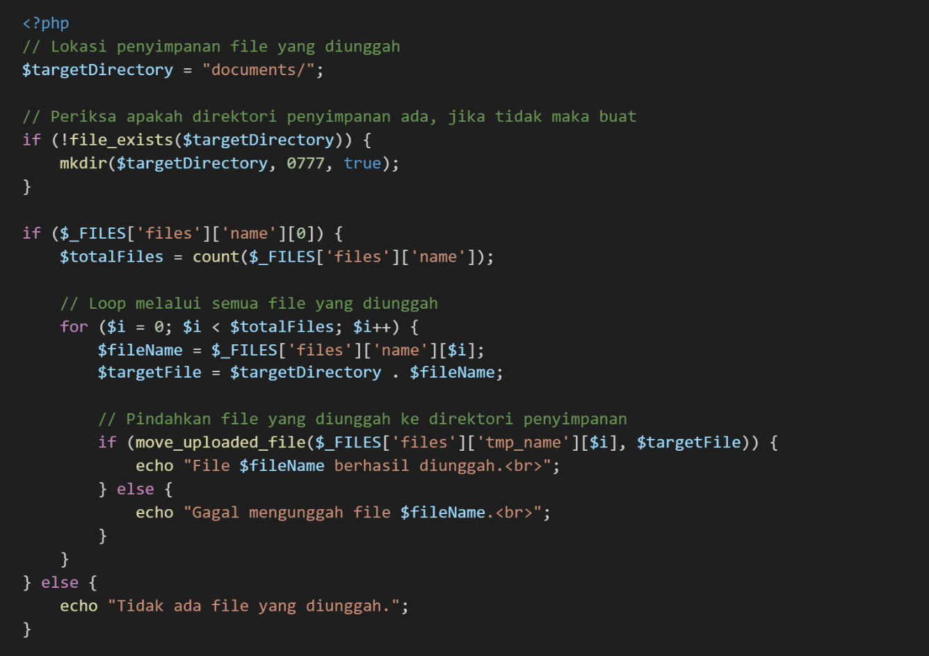
4 | Simpan file tersebut, kemudian buka browser dan jalankan localhost/dasarWeb/ form_multiupload.php. Apa yang anda pahami dari script pada file tersebut. Catat di bawah ini pemahaman anda. (soal no 2.1)
5 | Soal 2.2: Buat seperti langkah 3 dengan multi upload khusus gambar. Catat di sini apa yang anda amati dari kode program di atas. (soal no 2.2)

Praktikum 3. Upload File dengan PHP dan Jquery
Langkah | Keterangan
1 | Buatlah satu file baru di dalam direktori dasarWeb, beri nama form_upload_ajax.php.
2 | Ketikkan ke dalam file form_upload_ajax.php tersebut kode di bawah ini.
3 | 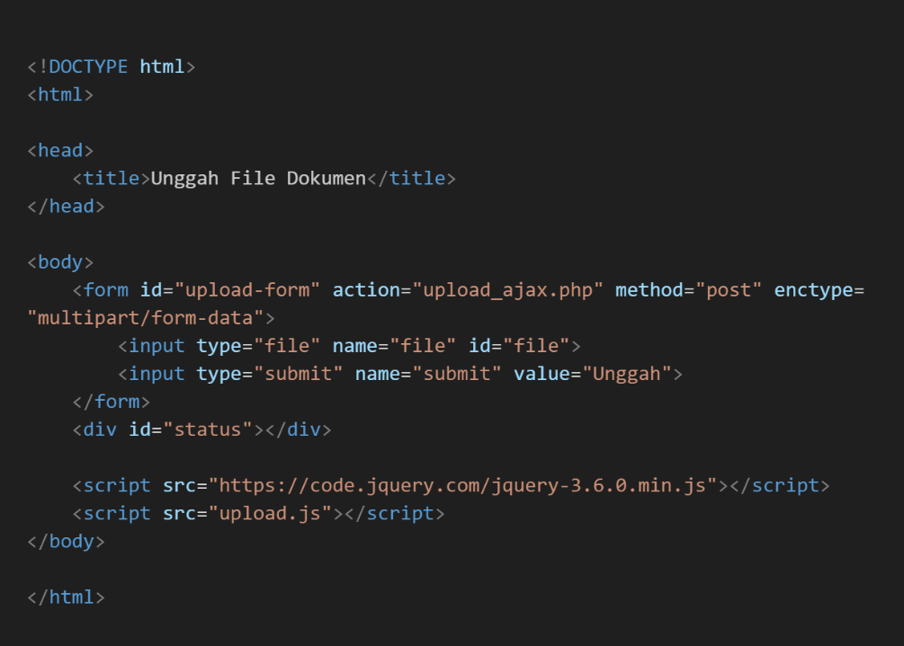  upload.js  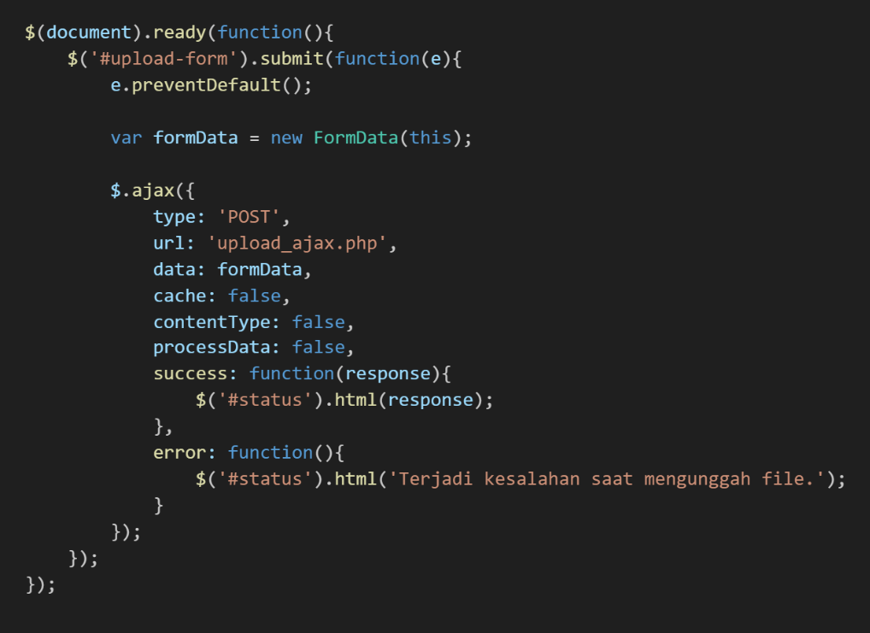  upload_ajax.php  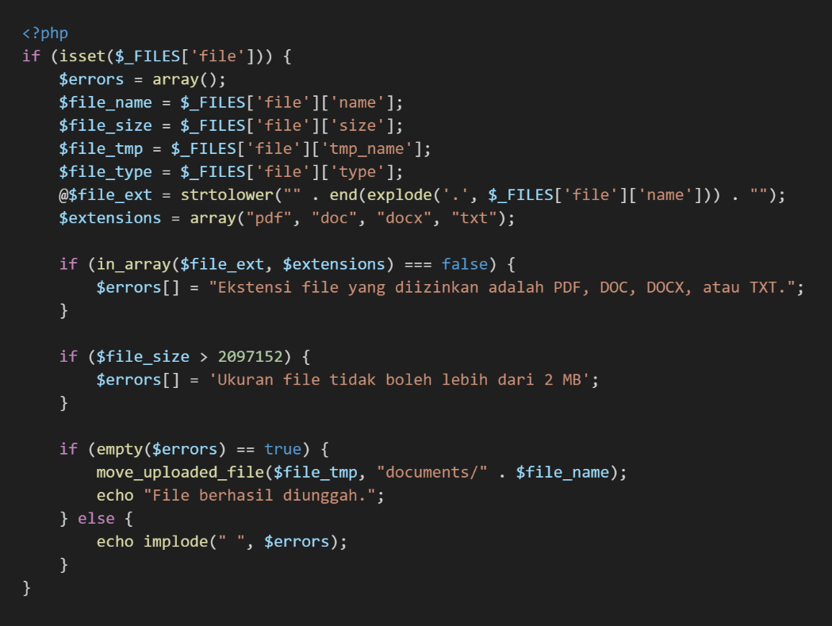
4 | Simpan file tersebut, kemudian buka browser dan jalankan localhost/dasarWeb/ form_upload_ajax.php. Apa yang anda pahami dari script pada file tersebut. Catat di bawah ini pemahaman anda. (soal no 3.1)
5 | Soal 3.2: Buat seperti langkah 3 dengan multi upload khusus gambar dan Jquery. Catat di sini apa yang anda amati dari kode program di atas. (soal no 3.2)

Praktikum 4. Menghias Upload File
Langkah | Keterangan
1 | Memodifikasi script yang sudah di buat pada Praktikum 3 yaitu form_upload_ajax.php dan upload.js
2 | Ketikkan ke dalam semua file dan tambahkan 1 file berupa css dengan kode di bawah ini.
3 | 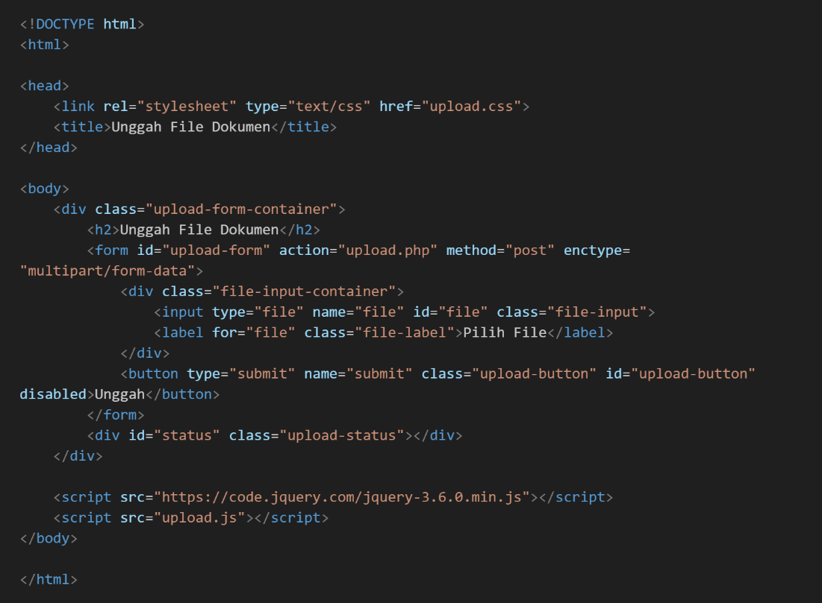  upload.js  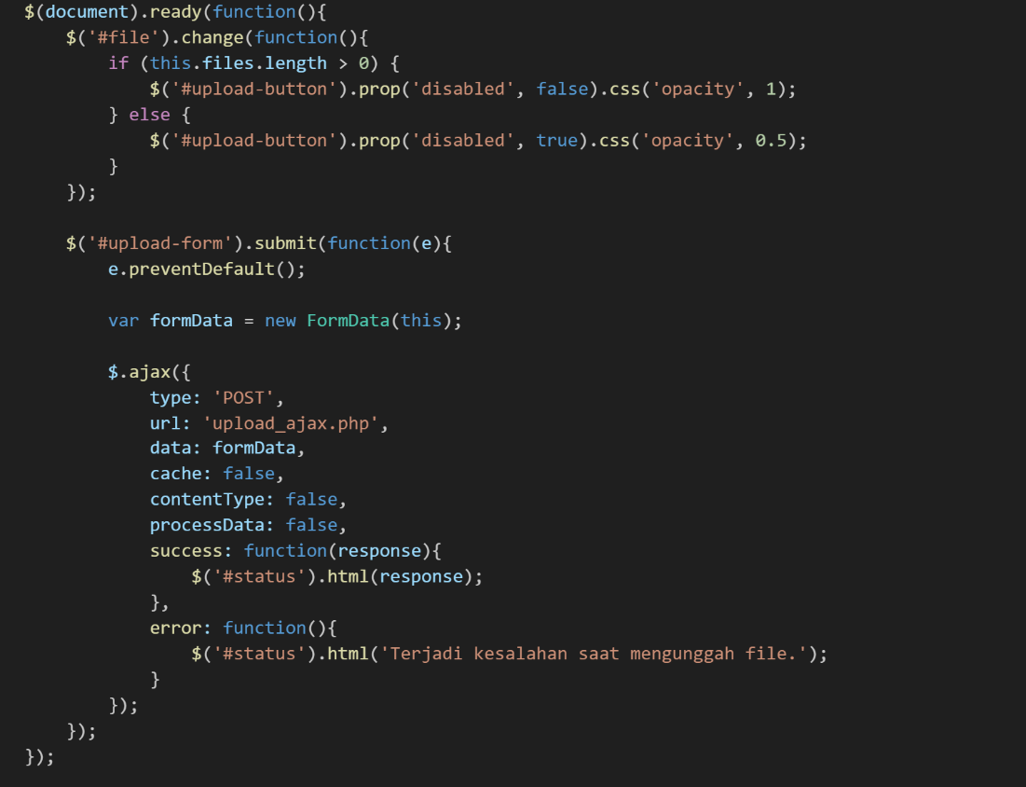
4 | upload.css  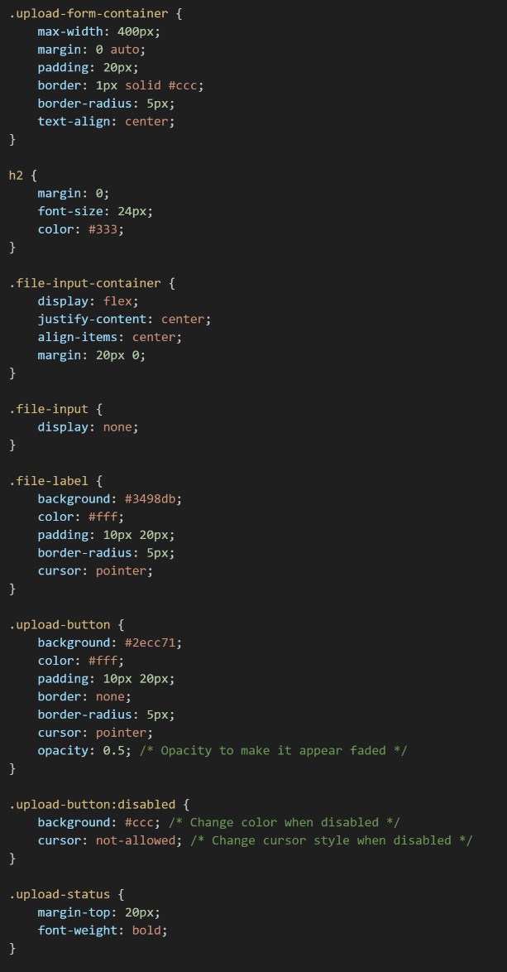  Simpan file tersebut, kemudian buka browser dan jalankan localhost/dasarWeb/ form_upload_ajax.php. Apa yang anda pahami dari script pada file tersebut. Catat di bawah ini pemahaman anda. (soal no 4.1)

